TRƯỜNG ĐẠI HỌC XÂY DỰNG HÀNỘI

KHOA CÔNG NGHỆ THÔNG TIN



ĐỒ ÁN

**CÔNG NGHỆ WEB NÂNG CAO**

ĐỀ TÀI: XÂY DỰNG WEBSITE

BÁN ĐĨA GAME

|  |  |  |
| --- | --- | --- |
| **Nhóm 22** | | |
| **Thành viên** | Nguyễn Nhật Minh | 135765 |
| Trần Thị Tố Như | 152065 |
| Nguyễn Duy Đức | 43665 |
| **Giảng viên hướng dẫn: Nguyễn Thanh Bản** | | |

Hà Nội, 07-2023

**Lời cảm ơn**

Chúng em xin bày tỏ lòng biết ơn và sự biết ơn sâu sắc nhất tới thầy giáo đã giúp đỡ nhóm hoàn thành đồ án, luôn sẵn sàng giải đáp mọi thắc mắc hoặc mối quan tâm mà chúng em có trong suốt quá trình hoàn thành dự án này và cũng sẵn sàng đưa ra lời khuyên về cách tiếp cận tốt nhất các khía cạnh nhất định của dự án, những vấn đề gặp phải trong quá trình làm dự án và cung cấp cái nhìn sâu sắc có giá trị thực tiễn, giúp bọn em nhìn được bức tranh tổng thể của dự án và bao quát được những trường hợp sẽ xảy ra khi dự án đưa vào hoạt động. Nhờ vậy, dự án của chúng em sát với thực tiễn và hoạt động hiệu quả hơn

Thầy đã đưa ra cho nhóm những nhận xét hữu ích mà còn dành thời gian trong lịch trình bận rộn của mình để giúp chúng em hiểu những khái niệm khó liên quan đến chủ đề hiện tại, giải đáp những khó khăn và đưa ra hướng giải quyết cho những vấn đề gặp phải để dự án có thể hoàn thiện và đạt hiệu quả tốt nhất.

**Mục lục hình ảnh**

Hình 1 sơ đồ erd 5

Hình 2: Hình thiết kế cơ sở dữ liệu 6

Hình 3: trang đăng nhập 7

Hình 4: đăng nhập thất bại 7

Hình 5: trang chủ 8

Hình 6: trang sản phẩm 9

Hình 7: trang giỏ hàng 9

Hình 8: Trang giỏ hàng có sản phẩm 10

Hình 9: trang thanh toán 10

Hình 10: trang đăng kí 11

Hình 11: đăng kí thành công 11

Hình 12: trang đơn hàng 12

Hình 13: trang chi tiết đơn hàng 13

Hình 14: Trang thêm sản phẩm 14

Hình 15: trang sửa sản phẩm 14

Hình 16: trang danh sách đơn hàng 15

Hình 17: trang chi tiết đơn hàng 15

Hình 18: trang đơn hàng khi hoàn tất 16

Hình 19: trang đơn hàng bị hủy 16

Hình 20: Trang danh sách tài khoản 17

**Báo cáo đồ án công nghệ web nâng cao**

**MỤC LỤC**

Nội dung

**I-Tổng quan đề tài** 1

**1.** **Mục tiêu đồ án :** 1

**2.** **Đối tượng sử dụng :** Website được xây dựng với hai đối tượng chính là Quản lý trang và Khách hàng. 1

**3.** **Chức năng :** 1

**II-Thiết kế cơ sở dữ liệu** 3

1. **Cấu trúc bảng và giải thích ý nghĩa :** 3

**2. Sơ đồ thực thể - Liên kết** 5

**3.Mô hình cơ sở dữ liệu** 6

**III-Chương Trình** 7

**1.** **Giao diện chung (khách hàng và quản lý)** 7

**a.** **Trang đăng nhập** 7

- Giao diện trang đăng nhập bằng số điện thoại 7

**2.** **Giao diện phía khách hàng** 8

**a.** **Đã và chưa đăng nhập** 8

*Trang chủ : xem, lọc , tìm sản phẩm và thêm vào giỏ hàng* 8

**b. Chưa đăng nhập** 11

*Trang đăng kí* 11

*Trang đăng kí thành công* 11

**c.Đã đăng nhập** 12

**3.** **Phía Quản trị** 14

***a.Danh sách sản phẩm*** 14

**IV- Kết luận và kiến nghị** 18

**1.Kết luận** 18

**1.** **Kiến nghị** 18

**ĐÁNH GIÁ CÔNG VIỆC THÀNH VIÊN NHÓM** 19

# **I-Tổng quan đề tài**

1. **Mục tiêu đồ án :**

* Tạo ra một website bán hàng, hỗ trợ khách hàng tìm kiếm và mua các sản phẩm đĩa game một cách dễ dàng.
* Xây dựng một trang web có giao diện hài hòa, thân thiện, giúp người dùng dễ dàng sử dụng.
* Có cấu trúc xây dựng khoa học, dễ dàng tái sử dụng.
* Đảm bảo hoạt động ổn định và có tính bảo mật.
* Đáp ứng được nhu cầu của một quy trình mua hàng online.

1. **Đối tượng sử dụng :** Website được xây dựng với hai đối tượng chính là Quản lý trang và Khách hàng.

* Quản lý trang: Có quyền truy cập vào website để quản lý thông tin của cửa hàng, số lượng sản phẩm trong kho, số đơn hàng đã nhận, theo dõi thông tin đơn hàng,kiểm tra và phê duyệt các yêu cầu mua hàng.
* Khách hàng : Khách hàng có quyền truy cập vào website, đăng ký, tìm kiếm, mua sản phẩm và theo dõi thông tin đơn hàng.

1. **Chức năng :**

* Quản lý sản phẩm: Các sản phẩm trong cơ sở dữ liệu có thể được thêm và sửa thông tin.
* Chức năng đăng ký và đăng nhập: Các khách hàng lần đầu mua sẽ cần đăng ký tài khoản theo các thông tin nhất định như họ tên, địa chỉ, số điện thoại, số thẻ ngân hàng… Sau khi đã đăng ký khách hàng có thể thực hiện chức năng mua hàng.
* Chức năng tìm kiếm và lọc sản phẩm : Tìm kiếm các sản phẩm theo tên, thể loại và mức giá. Từ đó hệ thống đưa ra được những sản phẩm phù hợp với nhu cầu của khách hàng và sắp xếp theo những tiêu chí của khách hàng.
* Chức năng giỏ hàng : Khi khách hàng tìm được sản phẩm phù hợp sẽ có thể thêm vào giỏ hàng, sản phẩm sau mỗi lần thêm vào giỏ hàng sẽ thay đổi được số lượng, giỏ hàng sẽ là một danh sách các sản phẩm mà khách hàng đã chọn và có chức năng chọn sản phẩm để thanh toán.
* Chức năng thanh toán : Khi khách hàng đã chọn được sản phẩm ưng ý, website sẽ có chức năng thực hiện thanh toán. Chức năng thanh toán sẽ hỗ trợ tính số tiền tất cả sản phẩm khách hàng đã chọn và tiền ship.

# **II-Thiết kế cơ sở dữ liệu**

## 1. **Cấu trúc bảng và giải thích ý nghĩa :**

**-** Bảng Admin(quản lý)

+ PhoneNumber: Varchar(11), Khóa chính, dùng để đăng nhập

+ Pass: Nvarchar(20), not null, là mật khẩu đăng nhập

- Bảng Account(khách hàng)

+ ID: Int, Khóa chính, tự tăng từ 1(1,1)

+ PhoneNumber: Varchar(11), not nul, dùng để đăng nhập

+ Pass: Nvarchar(30), not null, là mật khẩu đăng nhập

+ Name: Nvarchar(20), not null, tên người dùng

+ Addr: Nvarchar(50), not null, địa chỉ nhận hàng

- Bảng Item(sản phẩm)

+ ID: Int, khóa chính, tự tăng từ 1(1,1)

+ Nameitem: Varchar(30), not null, tên sản phẩm

+ Gerne: Varchar(50), not null, thể loại sản phẩm

+ Introduction: Varchar(5000), giới thiệu sản phẩm

+ Price: Real ,not null, giá sản phẩm ( tính theo đơn vị USD)

+ Amountleft: Int, not null, số lượng hàng tồn

+ Picm: Varchar(500), not null, ảnh sản phẩm hiển thị trên index (lưu bằng url)

+ Pict: Varchar(500), not null, ảnh sản phẩm hiển thị đầu trang (lưu bằng url)

+ Picb: Varchar(500), not null, ảnh sản phẩm hiển thị cuối trang (lưu bằng url)

+ Pic1: Varchar(500), ảnh 1 trong slider (lưu bằng url)

+ Pic2: Varchar(500), ảnh 2 trong slider (lưu bằng url)

+ Pic3: Varchar(500), ảnh 3 trong slider (lưu bằng url)

+ Pic4: Varchar(500), ảnh 4 trong slider (lưu bằng url)

+ Pic5: Varchar(500), ảnh 5 trong slider (lưu bằng url)

- Bảng Pay ( thanh toán )

+ IDPay: Int, Khóa chính, tự động tăng từ 1(1,1)

+ IDCus: Int, not null, khóa ngoại tham chiếu bảng Account(ID)

+ Datepay: Datetime, not null, giá trị mặc định là getdate()

+Name: Nvarchar(50), not null, tên người nhận hàng

+ Phone: Varchar(11), not null, số điện thoại người nhận hàng

+ Totalpay: Real, not null, tổng tiền thanh toán

+ Status: Tinyint, not null, giá trị mặc định là 0

+ Takenote: Nvarchar(200), ghi chú thêm

- Bảng DetailPay(chi tiết đơn hàng)

+ ID: Int, khóa chính, tự động tăng từ 1(1,1)

+ IDPay: Int, not null, khóa ngoại tham chiếu bảng Pay(IDPay)

+ IDItem: Int, not null, khóa ngoại tham chiếu bảng Item(ID)

+ Amount: Int, not null, số lượng sản phẩm trong đơn hàng

+ Price: Int, not null, giá trị sản phẩm trong đơn hàng

**2. Sơ đồ thực thể - Liên kết**

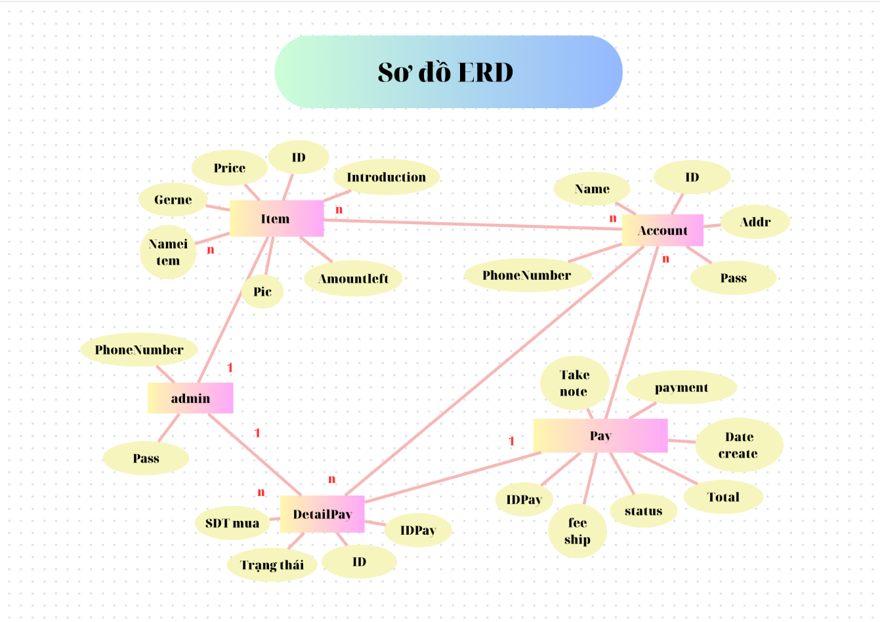

Hình 1 sơ đồ erd

**3.Mô hình cơ sở dữ liệu**

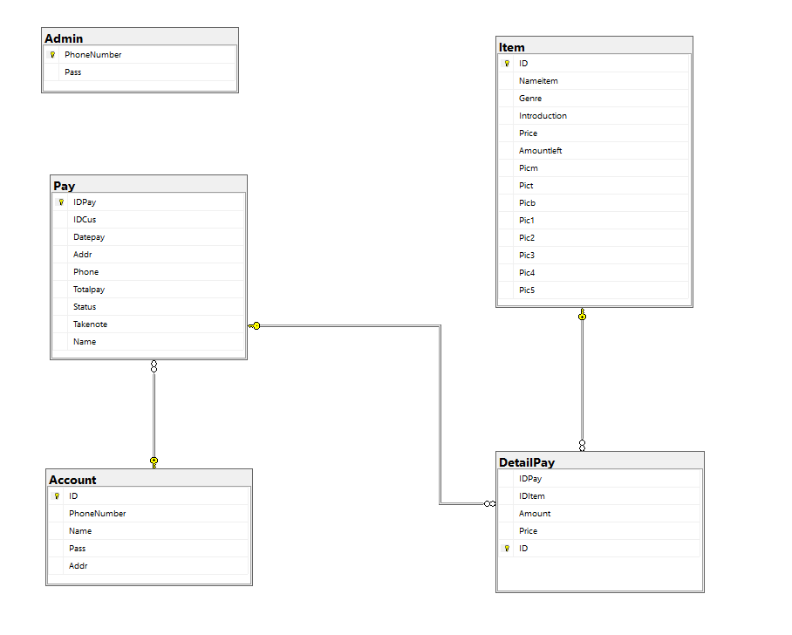

Hình 2: Hình thiết kế cơ sở dữ liệu

# **III-Chương Trình**

1. **Giao diện chung (khách hàng và quản lý)**
2. **Trang đăng nhập**

* Giao diện trang đăng nhập bằng số điện thoại

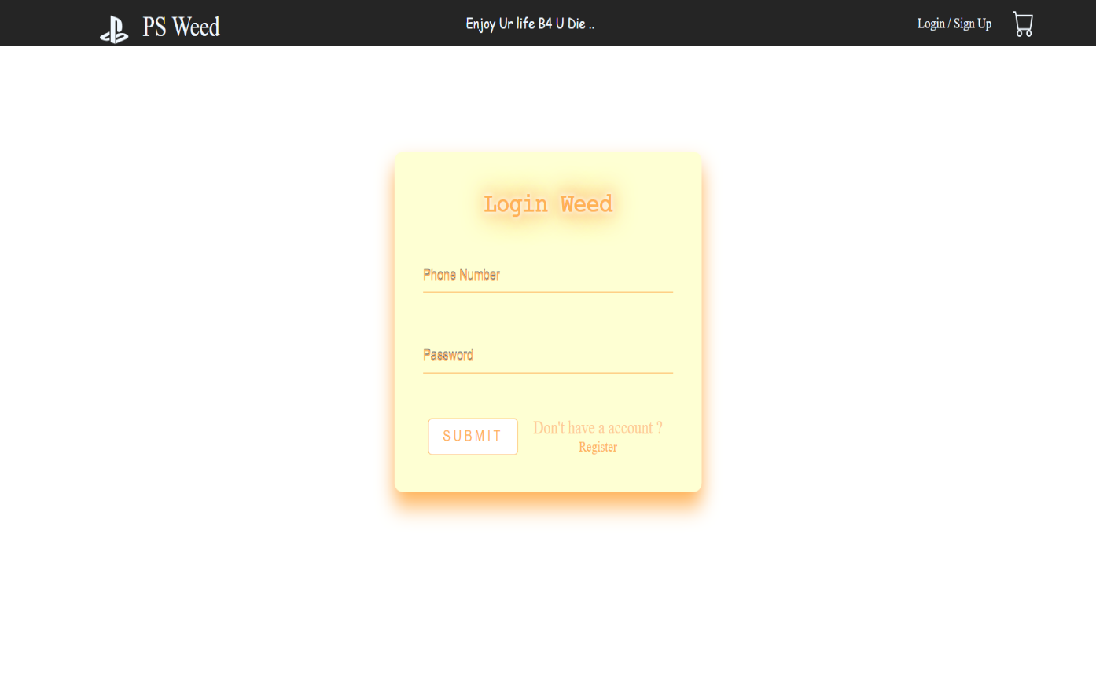

Hình 3: trang đăng nhập

* Đăng nhập thất bại

Hình 4: đăng nhập thất bại

1. **Giao diện phía khách hàng**

### **Đã và chưa đăng nhập**

### *Trang chủ : xem, lọc , tìm sản phẩm và thêm vào giỏ hàng*

Hình 5: trang chủ

#### Trang thông tin sản phẩm : thêm vào giỏ hàng

-Gồm các thông tin về sản phảm như : Tên, giá, thể loại, giới thiệu và hình ảnh đi kèm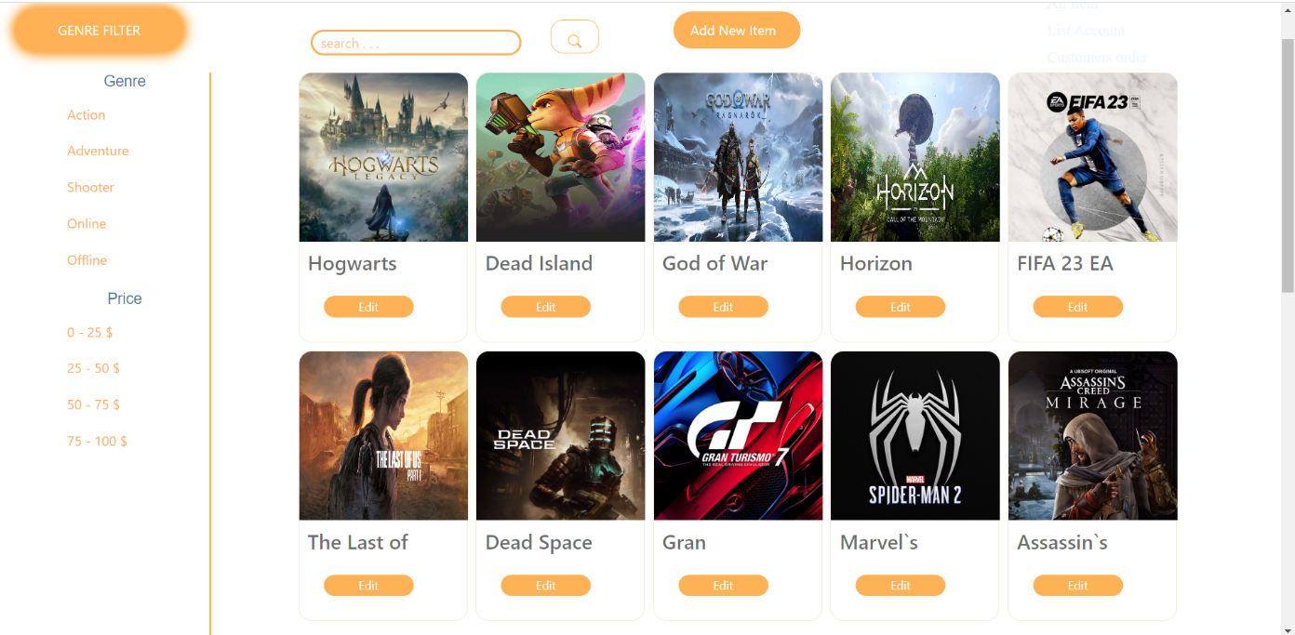

Hình 6: trang sản phẩm

#### Trang giỏ hàng : xem , thêm, xóa sản phẩm trong giỏ

-Giỏ hàng trạng thái rỗng

Hình 7: trang giỏ hàng

-Giỏ hàng lúc có sản phẩm

Hình 8: Trang giỏ hàng có sản phẩm

#### Trang Thanh toán : lấy thông tin khách hàng

- Nếu khách hàng đã đăng nhập sẽ lấy ra thông tin khách đưa vào bảng.

Hình 9: trang thanh toán

### **b. Chưa đăng nhập**

### *Trang đăng kí*

Hình 10: trang đăng kí

### *Trang đăng kí thành công*

Hình 11: đăng kí thành công

**c.Đã đăng nhập**

*Trang đơn hàng*

Hình 12: trang đơn hàng

#### Trang chi tiết đơn hàng :

- Cho phép xem thông tin đơn hàng .

Hình 13: trang chi tiết đơn hàng

1. **Phía Quản trị**

***a.Danh sách sản phẩm***

***b.Trang thêm***

Hình 14: Trang thêm sản phẩm

***c.Sửa sản phẩm***

- Nếu sửa sản phẩm thì thông tin sản phẩm sẽ được lấy ra.

Hình 15: trang sửa sản phẩm

#### **d.Trang danh sách đơn hàng**

- Gồm các đơn hàng đã , chưa xử lý và bị hủy.

Hình 16: trang danh sách đơn hàng

***e.Chi tiết đơn hàng***

- Đơn hàng trong trạng thái chờ giao

Hình 17: trang chi tiết đơn hàng

- Đơn hàng trạng thái hoàn tất

Hình 18: trang đơn hàng khi hoàn tất

- Đơn hàng trạng thái hủy

Hình 19: trang đơn hàng bị hủy

#### **f.Trang danh sách**

- Hiển thị ra danh sách tài khoản của khách hàng.

Hình 20: Trang danh sách tài khoản

**IV- Kết luận và kiến nghị**

## **1.Kết luận**

- Tóm lại, chương trình đã thành công tốt đẹp. Chương trình đã cung cấp cho khách hàng một giao diện dễ sử dụng, trải nghiệm người dùng tốt, người dùngở tiện lơi, nhanh chóng tìm kiếm và mua sắm những sản phẩm phù hợp với nhu cầu cũng như mong muốn của bản thân.

- Trang web đảm bảo rằng tất cả người dùng đều có quyền truy cập vào tất cả các tính năng của nó mà không gặp bất kỳ sự cố hoặc nhầm lẫn nào về vị trí của mọi thứ hoặc cách một số chức năng hoạt động, khách hàng có thể dễ dàng hiểu những gì có sẵn trước khi đưa ra quyết định về mặt hàng nào họ muốn nhất trong số những mặt hàng được cung cấp bởi chương trình bán đĩa trò chơi web.

- Việc sắp xếp, cũng như lọc những sản phẩm theo yêu cầu của khách hàng để có thể lựa chọn được sản phẩm phù hợp với mong muốn cũng như giá cả hợp lí với túi tiền khách hàng, giúp khách hàng có trải nghiệm người dùng tốt nhất.

- Hệ thống đăng kí, đăng nhập có phân chia thành nhân viên và khách hàng, từ đó giao diện sử dụng của từng đối tượng khác nhau, thích hợp với từng nhiệm vụ, cũng như mục đích sử dụng phù hợp nhất với từng đối tượng sử dụng.

Nhìn chung, chúng tôi tin rằng chương trình của chúng em đã thành công trong việc giúp khách hàng làm quen với việc sử dụng các công cụ của nền tảng này để họ có thể tận dụng tối đa trải nghiệm của mình khi mua sắm trực tuyến các sản phẩm trò chơi của ta.

## **Kiến nghị**

- Để một web app bán đĩa game thành công, cần phải cập nhật một số yếu tố chính. Những cập nhật này bao gồm trải nghiệm người dùng được cải thiện, thiết kế và tính năng được hiện đại hóa cũng như tăng cường nỗ lực tiếp thị.

- Trước hết, trải nghiệm người dùng cần được cập nhật để khách hàng có được khoảng thời gian thú vị khi đến với trang web. Ngoài ra, việc cập nhật liên tục sẽ giúp giữ chân người mua hình ảnh lỗi thời có thể nhanh chóng khiến người mua tiềm năng không mua sản phẩm của bạn.

- Hơn nữa, hiện đại hóa thiết kế là điều cần thiết khi bán đĩa trò chơi. Bằng cách thêm các cấp độ hìa long hoặc nhận xét của người mua, nó giúp cung cấp cho người chơi thứ gì đó mới mỗi khi khách hàng quay lại, điều này làm tăng khả năng có thêm khách hàng thân thiết. Ngoài ra, bằng cách giới thiệu các tính năng như thành tích hoặc bảng xếp hạng, người mua sẽ có thêm hiểu biết để chơi các phiên bản game khác nhau, điều này có thể dẫn đến số lượng bán hàng cao hơn theo thời gian.

- Cuối cùng, tăng cường nỗ lực tiếp thị cũng rất quan trọng khi cố gắng bán bất kỳ loại sản phẩm kỹ thuật số nào như đĩa trò chơi điện tử. Sử dụng các nền tảng truyền thông xã hội như Twitter và Facebook cho phép bạn tiếp cận trực tiếp những người có thể quan tâm đến việc mua sản phẩm của bạn thay vì chỉ dựa vào lưu lượng truy cập không phải trả tiền từ các công cụ tìm kiếm.

- Tóm lại, nếu các nhà phát triển muốn đảm bảo thành công với ứng dụng web bán đĩa trò chơi của khách hàng thì ba khía cạnh sau phải được xem xét: trải nghiệm người mua được cải thiện, các tính năng và thiết kế hiện đại hóa cùng với các nỗ lực tiếp thị được tăng cường

- Chúng em mong muốn tiếp tục làm việc để cải thiện dịch vụ của mình hơn nữa nhằm cung cấp trải nghiệm người dùng tốt hơn trong tương lai!

# **ĐÁNH GIÁ CÔNG VIỆC THÀNH VIÊN NHÓM**

- Nguyễn Nhật Minh: 40% Gồm làm chức năng cho đăng nhập/xuất, hiển thị sản phẩm, giỏ hàng, phân trang, cập nhật số lượng hàng, thanh toán, tạo hóa đơn và chi tiết hóa đơn, CRD cho sản phẩm

- TrầnThị Tố Như: 30% Gồm CRU cho sản phẩm và nhân viên.

- Nguyễn Duy Đức: 30% Gồm làm toàn bộ giao diện(html/css) và cơ sở dữ liệu